1.入口文件：main.py

2.两个迁移运行语句：

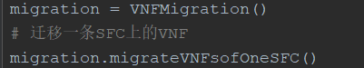



3.输入值修改：

SFCList文件中的19-21行：

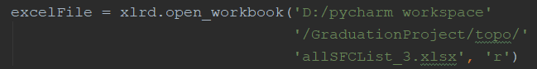

4.输入文件：

GraduationProject\topo\下的：

allSFCList.xlsx

allSFCList_2.xlsx

allSFCList_3.xlsx

allSFCList_4.xlsx

5.输出文件：

GraduationProject\res\下的：

mig.csv

migMulti.csv

运行截图：

